**PROSPECÇÃO TECNOLÓGICA E FLUXOGRAMA DE PRODUÇÃO DE BIOGÁS ENRIQUECIDO COM HIDROGÊNIO: UMA PROPOSTA PARA FONTES RENOVÁVEIS DE ENERGIA**

**Larissa Sousa Cardeal de Miranda 1**; Fernando Luiz Pellegrini Pessoa 2; Ana Lucia Barbosa de Souza3

1 Graduanda em Engenharia química; Bolsista de PRH 27.1 - ANP; lariissacardeal@gmail.com

2 Centro Universitário SENAI CIMATEC; Salvador-BA; Fernando.pessoa@fieb.org.br

3 Centro Universitário SENAI CIMATEC; Salvador-BA; ana.lbs@fieb.org.br

**RESUMO**

Ao longo do tempo as questões ambientais vêm tomando grandes proporções no mundo, levando o uso de fontes de energia renováveis cada vez mais trivial, notório e indispensável. Os projetos com foco na sustentabilidade possibilitam a expansão e diversificação das matrizes energéticas atuais, como por exemplo, a potencial utilização do biogás como fonte alternativa. Com isso, o projeto teve como objetivo de desenvolver uma proposta de fluxograma através de uma prospecção tecnológica dada produção de biogás enriquecido com hidrogênio por meio de biodigestão anaeróbica do resíduo sólido. Assim, foi a realizada uma prospecção tecnológica de patentes e análise quantitativa de artigos científico para mostrar um panorama sobre a produção do biogás associada com hidrogênio no período de 2012 a 2022. Tendo como base os estudos analisados, verificou-se a viabilidade e eficiência da utilização do hidrogênio para produção de biogás.

**PALAVRAS-CHAVE:** Biogás; Biohidrogênio; Biodigestão anaeróbica; Biocombustível.

**1. INTRODUÇÃO**

O tema energia é um assunto de extrema importância no mundo, por estar ligado diretamente a economia dos países, atualmente, ainda há uma dependência à indústria do petróleo como fonte de produção energética. Pois, os combustíveis fósseis, petróleo e gás natural, são as principais matérias-primas utilizadas para obtenção da energia. Todavia, esse cenário tem causado impactos ambientais, sociais e de saúde negativos devido à alta emissão de gases de efeito estufa promovendo efeitos adversos, como o aumento do aquecimento global e mudanças climáticas. Frente a isso, as sanções impostas em conferências internacionais, como o Protocolo de Kyoto de 1997, Acordo de Paris em 2015 e a COP27 pressionam a redução das emissões de carbono e metano e o desenvolvimento das fontes de energias renováveis. 1, 2

Segundo Dorning (2015) 3, a produção de bioenergia tem se tornado uma alternativa viável e necessária para a produção de energia. O crescimento das energias renováveis na matriz de energia do Brasil vem se evidenciando, permanecendo entre as mais altas do mundo. Em tempos de crescentes problemas ecológicos, a necessidade de tecnologias sustentáveis atreladas à bioenergia tem sido objeto de muitos estudos em todo o mundo. 4, 5

O biogás é um biocombustível de fonte de energia renovável, composto principalmente por o gás metano (CH4) e dióxido de carbono (CO2). Sua obtenção é realizada por meio da biodigestão anaeróbica de resíduos sólidos ou líquidos, um processo que tem 4 fases, por onde os resíduos sólidos são digeridos e decompostos por microrganismos bacteriológicos seguindo critérios de fermentação, temperatura, umidade e pH. A quantidade de gás produzida depende da matéria orgânica a ser utilizada, podendo sofrer variações em sua composição. 6

Embora a produção de biogás enriquecido com hidrogênio seja uma tecnologia promissora para a geração de energia a partir de fontes renováveis, existem ainda algumas lacunas que precisam ser endereçadas para torná-la mais eficiente e viável. Algumas dessas lacunas incluem: Custo, Eficiência, Disponibilidade de matéria-prima, Infraestrutura e Regulamentação. A proposta do trabalho é identificar uma rota ótima para produzir um biogás enriquecido com hidrogênio. Com isso, o objetivo avaliar a viabilidade da produção de biogás enriquecido com hidrogênio por meio de biodigestão anaeróbica do resíduo sólido.

**2. METODOLOGIA**

No projeto foram desenvolvidas uma revisão bibliográfica e a prospecção tecnológica do cenário da produção de biogás assim, foram realizadas buscas de patentes e trabalhos direcionados para identificar tecnologias que abordassem a produção de biogás associado com o hidrogênio. Para isso, realizou-se um levantamento de dados referente às tecnologias em âmbito nacional e mundial, utilizando-se para patentes os recursos das bases do Derwent World Patents Index, no qual é um banco de dados que contém pedidos de patentes e concessões de 44 das autoridades emissoras de patentes do mundo e para as publicações bancos de dados como Google Scholar, SciELO, ACS publications e Elsevier. Os dados das publicações foram exportados para o Microsoft Excel® e foram transformadas em gráficos para melhor apresentar e interpretar os resultados. Foram utilizados e combinados os termos biogas production; Produção de biogás; biogás and hydrogen; producción de biogás; Biomethane Production; Produção de biometano; Producción de biometano no campo Title or abstract (título ou resumo). Como estratégia de pesquisa, foram encontrados 653 depósitos de patentes entre 2012 e 2022. Além disso, foi realizado um fluxograma preliminar do processo de produção de biogás, utilizando o software SUPERPRO Designer.

**3. RESULTADOS E DISCUSSÃO**

Como resultados temos a realização de prospecção tecnológica para a produção do biogás, seguida da proposta de um fluxograma preliminar do processo de produção, utilizando o software SUPERPRO.

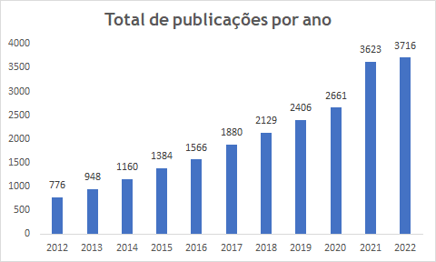**Figura 01**: Número de publicação de artigo por ano

Quantidade de publicações

Ano

Fonte: Autoria própria, 2022.

Na Figura 1, constatou-se um crescimento na produção cientifica do tema proposto. Mediante análise dos documentos de patentes selecionados, a Figura 2, ilustra que diversos países submeteram patentes sobre o tema, porém as que se destacaram foram: China, Coréia e Estados Unidos.

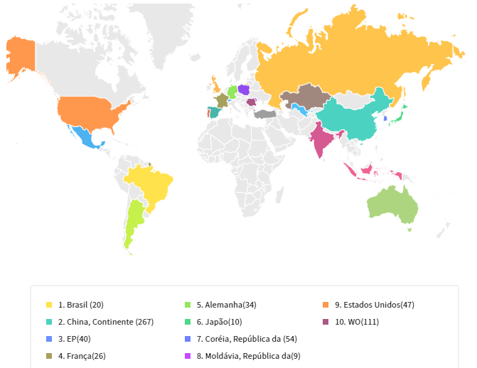**Figura 02:** Número de patentes por Países/Escritórios onde foram depositadas

Fonte: Derwent, 2022.

A China encontra-se em posição destacada como a maior depositante de patentes relacionadas à tecnologia pesquisada, possuindo quase a totalidade dos depósitos de patentes protegidos no país (267). Esse elevado número indica que as referidas tecnologias estão passíveis de uso em outros países onde elas não estejam protegidas, ficando livres de quaisquer sanções quem as utilizar. Em relação a participação nacional, o Brasil não apresenta dados quantificados relevantes no que assevera a patentes. Evidenciando a necessidade de maiores investimentos científicos nacional para desenvolvimento de produtos e técnicas passiveis de patente. Esta prospecção tecnológica mostra uma forte tendência ao crescimento nos estudos e pesquisas, demostrando que o cenário atual é bastante dinâmico e que há uma tendência para que no curto e médio prazo mudanças positivas ocorram.

A digestão anaeróbica é um processo que tem 4 fases: Hidrolise, acidogênese, acetogênese e metanogênese, onde os resíduos sólidos são digeridos e decompostos por microrganismos anaeróbios sob condições controladas para a produção de biogás.

Na fase da acetogênese é onde será produzido o hidrogênio para ser consumido armazenado e consumido na etapa metanogênica junto com o subproduto CO2 para formar o CH4. Com isso, foi realizado um fluxograma preliminar desse processo de produção de biogás, utilizando o software SUPERPRO DESIGNER, conforme Figura 2.

**Figura 3:** Fluxograma do processo de produção do biogás enriquecido com hidrogênio

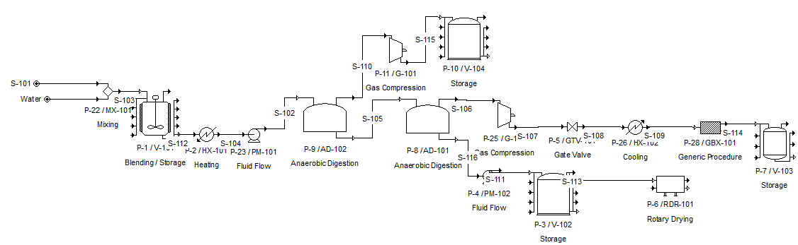

Fonte: Próprio Autor

Na Figura 3, encontrasse dois biorreatores em serie, no qual o primeiro no leito fixo estará o logo pré tratado sem os microrganismos metanogênicos, no qual entrará o substrato escolhido e será produzido hidrogênio e no segundo biorreator com o lodo sem pré-tratamento produzirá o biogás a partir do substrato vindo do primeiro biorreator. Estudos estão em andamento para identificar o melhor fluxograma e, por conseguinte, simular o processo de produção e analisar a viabilidade econômica do processo.

A produção de maior quantidade de hidrogênio na fase da acetogênese permite a otimização do resultado, pois resultará em uma maior produção de biogás na fase da metanogênese, além da possibilidade de armazenamento do hidrogênio. Assim, embora haja vários processos para serem aplicados ao biogás, todos esses processos demandam mais tempo e custos adicionais na obtenção do biogás e não geram uma quantidade favorável de biogás.

**4. CONSIDERAÇÕES FINAIS**

O estudo do processo de produção do biogás com hidrogênio mostra-se promissor no Brasil pela oportunidade de aproveitamento da matriz energética, uma vez que temos diferentes recursos como fonte para biotransformação desse produto.

Além disso, os dados apurados no decorre deste ensaio demonstra de forma objetiva o crescente avanço nas pesquisas. Foi evidenciado também o aumento nos últimos anos no desenvolvimento de produção científica e patentes relacionados com o biogás, sendo uma alternativa real, dentro de aspecto biosustentavel e de energia renovável de âmbito mundial. Em relação a participação nacional evidenciou-se durante esse trabalho que o Brasil não apresenta dados quantificados relevantes no que assevera a patentes.

Estudos estão em andamento para identificar o fluxograma ótimo e por conseguinte simular o processo. Como próximas etapas, o estudo contemplará a viabilidade técnico-econômica da produção de um biogás mais eficiente por ser enriquecido com hidrogênio.

**Agradecimentos**

Fernando Pellegrini e Ana Lucia Barbosa por todo apoio ao longo da elaboração do projeto. Agradeço ao SENAI CIMATEC por toda estrutura, ao Programa de Recursos Humanos 27.1 (PRH 27.1) da Agência Nacional de Petróleo Gás e Biocombustível (ANP) - FINEP pelo auxílio financeiro.

**5. REFERÊNCIAS**

1 DOS SANTOS, Cintia Marques et al. A indústria do petróleo e energia frente aos novos desafios de se inserir nos modelos da transição energética. **Research, Society and Development**, v. 11, n. 9, p. e40711932000-e40711932000, 2022.

2 VIEIRA, Marco Aurélio et al. **CO2: análise contemporânea no impacto do crescimento econômico e energia sobre a emissão de dióxido de carbono**. 2023. Tese de Doutorado. Universidade Federal de Santa Maria.

3 VALENCIO, Marcos Antonio. **AVALIAÇÃO DA EFICIÊNCIA DA ADIÇÃO DO HIDROGÊNIO NA COMBUSTÃO DO BIOGÁS EM CALDEIRAS INDUSTRIAIS**. 2019.

4 DORNING, Monica A. et al. **Changing decisions in a changing landscape:** How might forest owners in an urbanizing region respond to emerging bioenergy markets?. Land Use Policy, v. 49, p. 1-10, 2015.

5 WANG, X., ZHANG, L., ZOU, J., LIU, S**. Optimizing net greenhouse gas balance of a bioenergy cropping system in southeast China with urease and nitrification inhibitors**. Ecol. Eng. 83, 191–198. doi:10.1016/j.ecoleng.2015.05.047, 2015.

6 SALOMON, K. R. **Avaliação técnico-econômica e ambiental da utilização do biogás proveniente da biodigestão da vinhaça em tecnologias para geração de eletricidade**. Tese de Doutorado, Universidade Federal de Itajubá – 2007.